ASUHAN KEPERAWATAN PADA PASIEN CA MAMMAE
DENGAN GANGGUAN NYERI AKUT
DI RSUD AL-IHSAN

KARYA TULIS ILMIAH

Diajukan untuk Menyelesaikan Program Studi Diploma III Keperawatan
Pada Jurusan Keperawatan Politeknik Kesehatan Kemenkes Bandung

Disusun Oleh :
KHARIN TRI SYAFARINA
NIM. P17320120039

PROGRAM STUDI DIPLOMA III KEPERAWATAN
JURUSAN KEPERAWATAN BANDUNG
POLITEKNIK KESEHATAN KEMENKES BANDUNG
2023
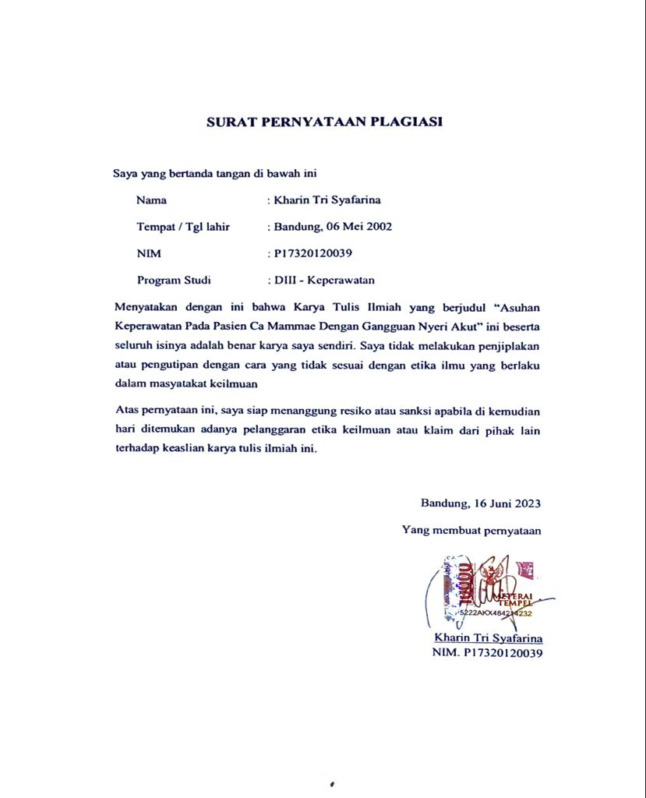
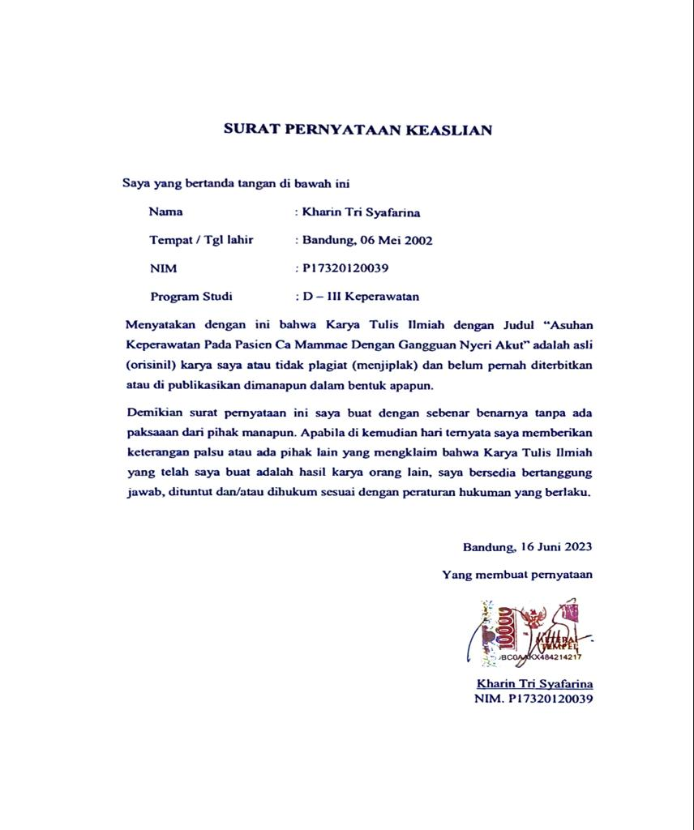

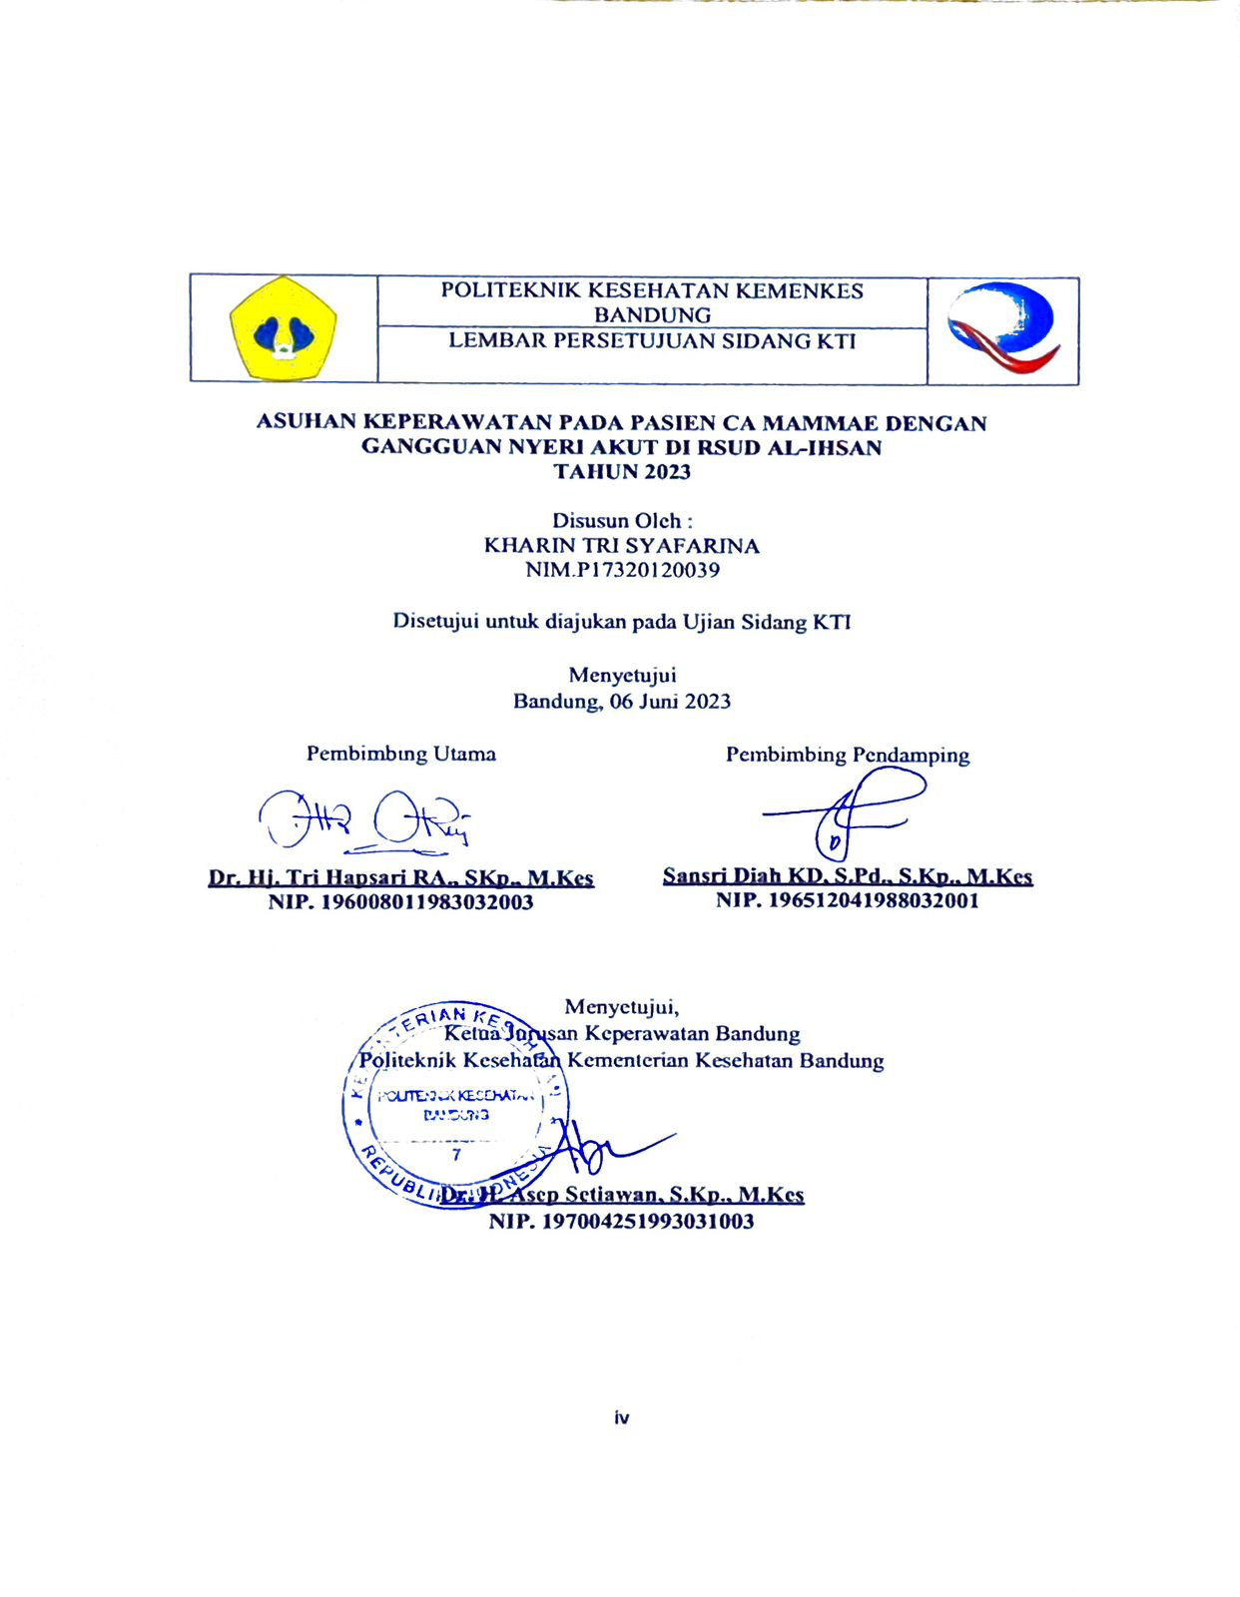
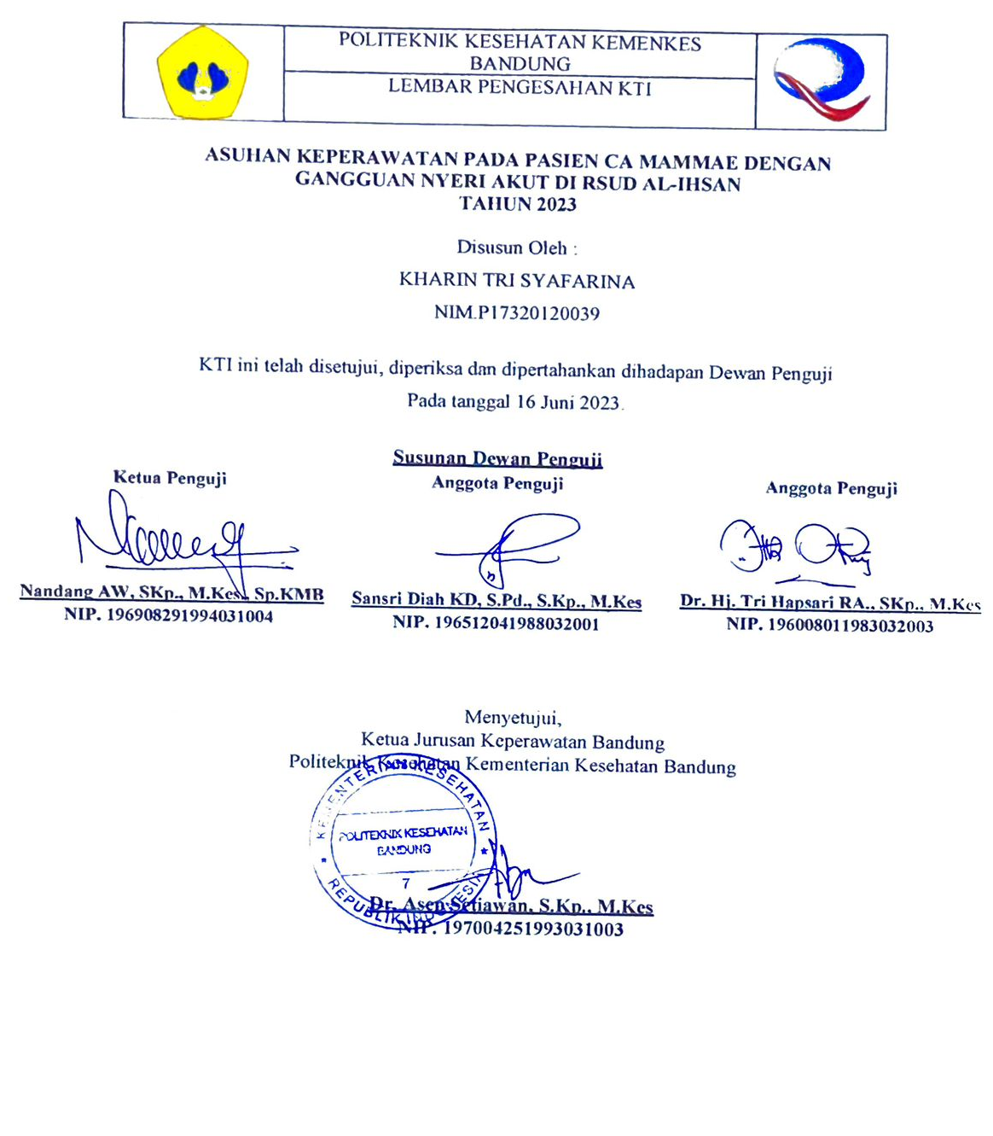

MOTTO DAN PERSEMBAHAN
سْمِ ٱللَّٰهِ ٱلرَّحْمَٰنِ ٱلرَّحِيمِ
Dengan menyebut nama Allah yang maha pengasih lagi maha penyayang.
“Sesungguhnya bersama kesulitan ada kemudahan. Maka apabila engkau telah selesai (dari sesuatu urusan), tetaplah bekerja keras (untuk urusan yang lain). Dan hanya kepada Tuhanmulah engkau berharap“
(Q.S Al-Insyirah 94: 6-8)
“Belajarlah dari kemarin, hiduplah untuk hari ini, berharaplah untuk besok. Yang paling penting adalah tidak berhenti untuk berusaha.” – Albert Einstein
Karya Tulis Ilmiah ini saya persembahkan untuk kedua orang tua saya Ibu Iin Indraeni dan Bapak Kartim yang senantiasa mendukung, percaya dan memberikan do’a sejak saya kecil hingga saat ini.
Terima kasih untuk dosen pembimbing penyusunan KTI Ibu Dr. Tri Hapsari RA., SKp., M.Kes serta Ibu Sansri Diah KD, S.Pd., S,Kp., M.Kes., AIFO, yang telah memberikan dukungan, bimbingan serta arahannya untuk menyelesaikan Karya Tulis Ilmiah ini.
Terima kasih untuk Pembimbing Akademik Ibu Tjutju Rumijati, S.Kp., Mkes yang telah memberikan dukungan serta bimbingan sejak tingkat 2 sampai saat ini.
Terima kasih untuk angkatan ANANTARA’54, kelas Adradipa beserta Otten 32 dan seisinya yang telah menjadi alasan untuk terus maju dan bertahan.
Terima kasih untuk kepada semua pihak yang telah memberikan do’a dan dukungannya yang tidak dapat saya sebutkan satu persatu
Politeknik Kesehatan Kemenkes Bandung
Program Studi Diploma III Keperawatan Bandung
Bandung, Juni 2023
Kharin Tri Syafarina. P17320120039
ASUHAN KEPERAWATAN PADA PASIEN CA MAMMAE DENGAN GANGGUAN NYERI AKUT DI RSUD AL-IHSAN
2023

ABSTRAK
156 hal, 5 Bab, 14 tabel, 1 bagan, 5 gambar, 12 lampiran
Studi Kasus ini dilatar belakangi oleh banyaknya angka kejadian penyakit ca mammae di Indonesia. Pasien kanker payudara biasanya mengalami nyeri akibat kerusakan jaringan di payudara dan tindakan pasca operasi, dapat berupa nyeri akut maupun nyeri kronik. Penanganan nyeri bisa menggunakan terapi famakologi maupun non farmakologi diantaranya relaksasi nafas dalam. Studi kasus menggunakan asuhan keperawatan dengan rancangan studi kasus deskriptif. Subjek yang digunakan yaitu pasien penderita ca mammae dengan gangguan nyeri akut. Metode pengumpulan data melalui observasi, wawancara, pemeriksaan fisik dan dokumentasi. Penatalaksanaan yang dilakukan penulis dalam mengatasi gangguan nyeri akut yaitu teknik relaksasi nafas dalam. Hasil penerapan teknik relaksasi nafas dalam yang dilakukan selama 5 hari berturut-turut menunjukkan bahwa terjadi penurunan intensitas nyeri. Kesimpulan : Teknik relaksasi nafas dalam pada pasien ca mammae mampu mengatasi gangguan nyeri akut, sehingga dapat menurunkan intensitas nyeri dari skala 5 (0-10) ke skala 2 (0-10). Rekomendasi bagi keluarga yang memiliki penderita ca mammae, diharapkan dapat menerapkan teknik relaksasi nafas dalam sebagai upaya mandiri yang dapat dilakukan untuk menurunkan intensitas nyeri.
Kata Kunci : asuhan keperawatan, ca mammae, nyeri akut
Daftar Pustaka : 24 (2022 - 2013)
Bandung Health Polytechnic
Diploma of Bandung Nursing Department
Bandung, June 2023
Kharin Tri Syafarina. P17320120039
NURSING CARE OF CA MAMMAE PATIENTS WITH
ACUTE PAIN DISORDERS AT AL-IHSAN HOSPITAL
2023
ABSTRACT
156 pages, 5 chapters, 14 tables, 1 chart, 5 pictures, 12 attachments
This case study is motivated by the significant prevalence of ca mammae in Indonesia. Patients with breast cancer commonly experience pain as a result of breast tissue damage and post-operative procedures, which can manifest as either acute or chronic pain. Pain management encompasses both pharmacological and non-pharmacological approaches, including the utilization of deep breathing relaxation techniques. In this particular case study, a descriptive design was employed, and nursing care was provided to ca mammae patients presenting with acute pain. Data were gathered through observation, interviews, physical examinations, and documentation. The author implemented deep breathing relaxation as an intervention to address acute pain. The application of deep breathing relaxation over a consecutive 5-day period yielded notable reductions in pain intensity. In conclusion, the findings demonstrate that deep breathing relaxation techniques effectively alleviate acute pain in patients with ca mammae, resulting in a decrease in pain intensity from a scale of 5 (0-10) to 2 (0-10). It is recommended that families of ca mammae patients consider integrating deep breathing relaxation as a self-directed intervention to mitigate pain intensity.
Keywords: nursing care, Ca Mammae, acute pain disorder
Bibliography : 24 (2022 – 2013)

KATA PENGANTAR
Puji syukur Alhamdulilah penulis panjatkan kehadirat Allah SWT yang telah melimpahkan rahmat dan karunia-Nya kepada kita semua sehingga penulis dapat menyelesaikan karya tulis ilmiah yang berjudul “Asuhan Keperawatan Pasien Ca Mammae Dengan Gangguan Nyeri Akut Di RSUD Al-Ihsan” dengan tepat waktu. Karya tulis ilmiah ini adalah salah satu syarat dalam menyelesaikan Program Studi Diplomi III Keperawatan Jurusan Keperawatan Bandung Politeknik Kesehatan Kementerian Kesehatan Bandung.
Pada pembuatan Karya Tulis Ilmiah ini, penulis menyampaikan ucapan terima kasih yang sebesar-besarnya kepada:
- Bapak Pujiono, S.K.M.,M.Kes., selaku Direktur Politeknik Kesehatan Kementerian Kesehatan Bandung.
- Bapak Dr. H. Asep Setiawan,SKp.,M.Kes, selaku Ketua Jurusan Keperawatan Bandung Politeknik Kesehatan Kementerian Kesehatan Bandung.
- Bapak Kuslan Sunandar, SKM., M.Kep., Sp.Kom., selaku Ketua Prodi Diploma III Jurusan Keperawatan Bandung Politeknik Kesehatan Kementerian Kesehatan Bandung.
- Ibu Dr. Hj. Tri Hapsari RA. SKp., M.Kes, selaku pembimbing utama Karya Tulis Ilmiah yang selalu memberikan bimbingan, arahan dan masukan.
- Ibu Sansri Diah KD,S.Pd.,S.Kp.,M.Kes, selaku pembimbing pendamping Karya Tulis Ilmiah yang selalu memberikan bimbingan, arahan dan masukan.
- Ibu Tjutju Rumijati, S.Kp., Mkes selaku dosen pembimbing akademik yang telah memberikan bimbingan, arahan, serta motivasi dalam penyusunan karya tulis ilmiah ini.
- Seluruh dosen dan staf Jurusan Keperawatan Bandung Politeknik Kesehatan Kementerian Kesehatan Bandung.
- Ayahku Kartim dan Ibuku Iin Indraeni yang sangat saya sayangi dan menjadi inspirasi untuk tetap berjuang dalam kehidupan ini, terima kasih atas segala kasih sayang dan do’a yang telah diberikan.
- Rekan-rekan Angkatan 2020 Prodi Diploma III Keperawatan Jurusan Keperawatan Bandung yang senantiasa selalu memberikan semangat dan dukungan.
- Kepada seluruh pihak yang membantu dalam penyusunan Karya Tulis Ilmiah ini yang tidak bisa disebutkan satu persatu.
Semoga Allah SWT dapat membalas kebaikan kepada semua pihak yang telah memberikan kesempatan, dukungan, ilmu, do’a serta bantuan yang lain dalam menyelesaikan Karya Tulis Ilmiah ini. Penulis menyadari bahwa Karya Tulis Ilmiah ini memiliki banyak kekurangan, baik dalam hal pengetikan maupun keseluruhan isinya. Oleh sebab itu, penulis sangat mengharapkan kritik dan saran untuk menyempurnaan Karya Tulis Ilmiah ini, Semoga Karya Tulis Ilmiah ini dapat memberikan manfaat khususnya bagi penulis dan umumnya bagi pembaca.
Bandung, Juni 2023
Penulis

DAFTAR ISI
HALAMAN JUDUL ii
SURAT PERNYATAAN BEBAS PLAGIASI.............................................ii
SURAT PERNYATAAN KEASLIAN.........................................................iii
LEMBAR PERSETUJUAN...........................................................................iv
LEMBAR PENGESAHAN.............................................................................v
MOTTO DAN PERSEMBAHAN vi
ABSTRAK vii
KATA PENGANTAR ix
DAFTAR ISI xi
DAFTAR TABEL xiii
DAFTAR BAGAN xiv
DAFTAR GAMBAR xv
DAFTAR LAMPIRAN xvi
BAB I PENDAHULUAN 1
1.1 Latar belakang 1
1.2 Rumusan Masalah 4
1.3 Tujuan Studi Kasus 4
1.3.1 Tujuan Umum 4
1.3.2 Tujuan Khusus 4
1.4 Manfaat Studi Kasus 5
1.4.1 Manfaat bagi pasien 5
1.4.2 Manfaat bagi penulis 5
BAB II TINJAUAN PUSTAKA 6
2.1 Landasan Teori 6
2.1.1 Konsep Dasar Ca Mammae 6
2.2. Konsep Asuhan Keperawatan 24
2.2.1. Pengkajian 24
2.2.2. Analisa Data 28
2.2.3. Kemungkinan Diagnosis Keperawatan 30
2.2.4. Intervensi Keperawatan 31
2.2.5. Implementasi Keperawatan 36
2.2.6. Evaluasi Keperawatan 37
2.3. Konsep Nyeri 37
BAB III METODOLOGI STUDI KASUS 53
3.1. Rancangan Studi Kasus 53
3.2. Subjek Fokus pada Studi Kasus 53
3.3. Instrumen 53
3.4. Metode Pengumpulan Data 60
3.5. Lokasi dan Waktu Studi Kasus 62
3.6. Etika Studi Kasus 63
BAB IV HASIL STUDI KASUS DAN PEMBAHASAN 64
2.1. Hasil Studi Kasus 64
2.1.1. Hasil Pengkajian Fokus Studi 64
4.1.2. Diagnosa Keperawatan 66
2.1.3. Gambaran Perencanaan 67
2.1.4. Implementasi Keperawatan 70
2.1.5. Gambaran Evaluasi 83
2.2. Pembahasan Studi Kasus 89
4.3 Keterbatasan Studi Kasus 93
BAB V SIMPULAN DAN REKOMENDASI 94
5.1 Simpulan 94
5.2 Rekomendasi 95
5.2.1 Bagi pasien dan keluarga 95
5.2.2 Bagi perawat pelaksana 95
5.2.3 Bagi Tenaga Kesehatan 95
DAFTAR PUSTAKA 96
LAMPIRAN 98

DAFTAR TABEL
Tabel 2. 1 Analisa Data 28
Tabel 2. 2 Intervensi Keperawatan Pasien Ca Mammae 31
Tabel 2. 3 Komponen Pengkajian Nyeri JCAHO 40
Tabel 2. 4 Daftar Indikasi dan Dosis Obat Farmakoterapi Nyeri Berdasarkan Derajat Nyeri Ringan 41
Tabel 2. 5 Daftar Indikasi dan Dosis Obat Farmakoterapi Nyeri Berdasarkan Derajat Nyeri Sedang 1 42
Tabel 2. 6 Daftar Indikasi dan Dosis Obat Farmakoterapi Nyeri Berdasarkan Derajat Nyeri Sedang 2 42
Tabel 2. 7 Tanda dan Gejala Mayor Minor Nyeri Kronis 51
Tabel 2. 8 Tanda dan Gejala Mayor dan Minor Nyeri Akut 52
Tabel 4. 1 Hasil Pengumpulan Data 64
Tabel 4. 2 Hasil Pemeriksaan Fisik 65
Tabel 4. 3 Hasil Diagnosa Keperawatan 66
Tabel 4. 4 Hasil Perencanaan Keperawatan 67
Tabel 4. 5 Hasil Implementasi 70
Tabel 4. 6 Evaluasi 83
Tabel 4. 7 Hasil Observasi Skala Nyeri 89

DAFTAR BAGAN
Bagan 2. 1 Pathway Ca Mammae 15

DAFTAR GAMBAR
Gambar 2. 1 Skala Intensitas Nyeri Deskriptif 47
Gambar 2. 2 Skala Nyeri Numerik 47
Gambar 2. 3 Skala Nyeri Analog Visual 48
Gambar 2. 4 Skala Nyeri Menurut Boubanis 48
Gambar 3. 1 Alat Ukur: Skala NRS 59

DAFTAR LAMPIRAN
Lampiran 1 : Naskah Penjelasan 98
Lampiran 2 : Lembar Permohonan Responden 100
Lampiran 3 : Lembar Permohonan Pasien 101
Lampiran 4 : Lembar Pernyataan Persetujuan 103
Lampiran 5 : SPO Prosedur Melatih Nafas Dalam 104
Lampiran 6 : SPO Prosedur Melatih Nafas Dalam (RS) 107
Lampiran 7 : Lembar Observasi 109
Lampiran 8 : Lembar Skala Pengukuran Nyeri 110
Lampiran 9 : Format Dokumentasi Asuhan Keperawatan KMB 111
Lampiran 10 : Format Bimbingan KTI 117
Lampiran 11 : Dokumentasi Asuhan Keperawatan 124
Lampiran 12 : Dokumentasi 155

